新 书 推 荐
《龙陨》系列（3册）
DRAGONFALL SERIES (3 books)
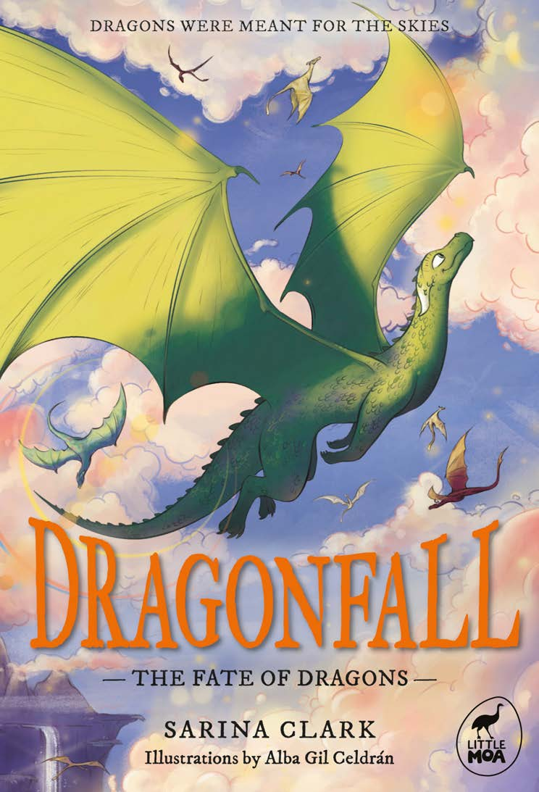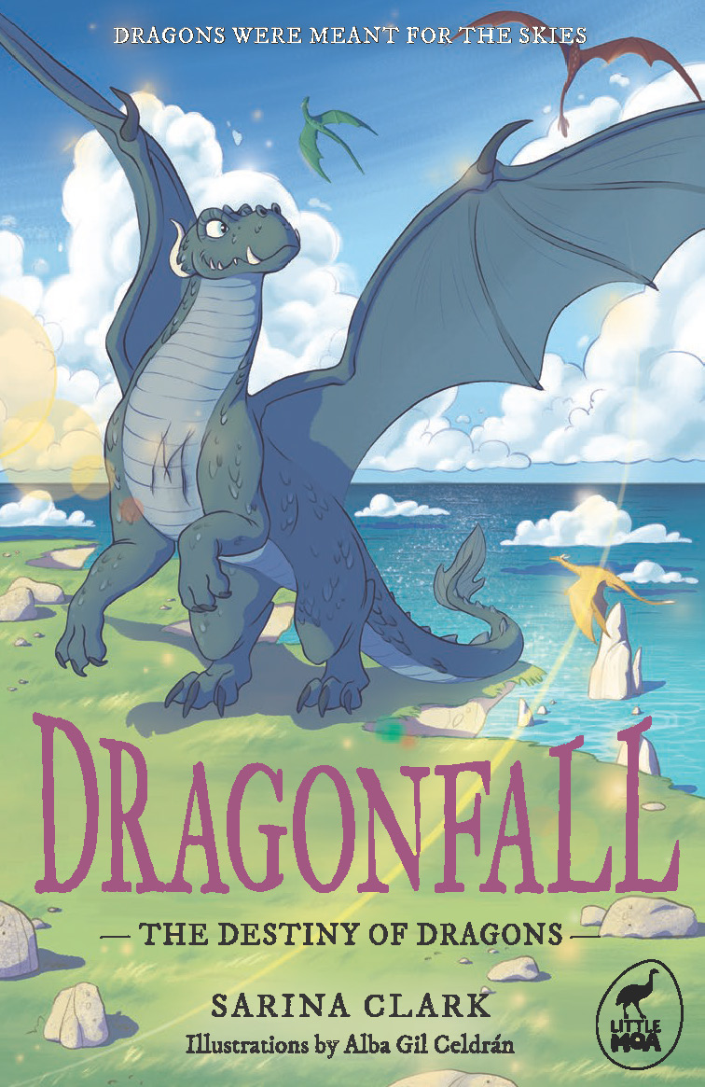

新西兰销量第二高的中级读者龙主题图书！
- 绘者助力构建奇幻氛围：阿尔巴・希尔・塞尔德兰的插画为 “龙族世界” 注入鲜活生命力 —— 无论是萤火虫龙的灵动、悬崖龙族的威严，还是森林中神秘龙族的未知感，都能通过视觉语言强化奇幻氛围，让读者更易沉浸在 “龙陨” 的世界观中。
- 精准匹配目标读者喜好：紧扣小学中年级孩子对 “龙族”“冒险” 的兴趣点，同时对标《火翼飞龙》《侏罗纪世界：白垩纪营地》等热门 IP 的风格 —— 既有奇幻生物设定，又有紧张的生存危机与成长线，极易引发读者共鸣。
- 多角色视角交织，剧情立体：开篇即铺垫 “龙族从和谐到分裂” 的背景，通过三大部落的不同困境(悬崖族的霸权、萤火虫族的怯懦、蕨类族的新生力量)构建矛盾，再以小龙阿斯垂的 “团结理念” 推动剧情，不同龙族的立场、目标与困境相互交织，既展现个体命运，也勾勒出整个龙族的生存现状，情节丰富不单调。
- 角色人设鲜明，易共情：无论是野心勃勃的克利夫王、渴望光明却胆怯的萤火虫姐妹，还是象征希望的新生小龙阿斯垂，不同立场的角色各有特点，孩子能从角色的困境与选择中感受成长，理解 “团结”“勇气” 的意义。

媒体评论：

“充满危险、动作、阴谋与刺激，并且拥有华丽迷人的龙角色，这部节奏明快的小说将会对年轻的龙爱好者产生巨大的吸引力。”——NZ Booklover评语

中文书名：《龙陨：巨龙的命运》(1)
英文书名：DRAGONFALL: THE FATE OF DRAGONS
作 者：Sarina Clark and Alba Gil Celdrán
出 版 社：Hachette Australia
代理公司：Hachette Australia/ANA
页 数：368页
出版时间：2025年8月
代理地区：中国大陆、台湾
审读资料：电子稿
类 型：儿童文学

内容简介：

这是一部节奏紧凑、惊险刺激且令人欲罢不能的中年级章节小说系列，适合《火翼飞龙》(Wings of Fire)书迷与《侏罗纪世界：白垩冒险营》(Jurassic World: Camp Cretaceous)观众。热爱组建家庭、战胜困境主题的读者，以及任何对龙族着迷的人，都不容错过。

阿塔拉西亚(Ataraxia)曾是一个魔法与和平共存的国度，龙族在此和谐共生。如今，三大龙族部落——崖族(Cliffs)、萤火族(Fireflys)、蕨族(Ferns)——四分五裂，在恐惧中躲避凶残的刀锋狼(Blade Wolf)等怪物。

崖族之王克里夫(King Cliff)以铁腕统治，不惜一切代价维持部落霸权。

萤火族姐妹龙德莎(Dessa)与萨莎(Sacha)深知，自己的族群已在黑暗中蛰伏太久，早已忘却光明的模样。

而新破壳的蕨族幼龙阿斯特拉(Astra)，即将震撼所有龙族，证明只要团结一心，万物皆有可能。

欢迎来到龙陨之地。革命一触即发。
➢

中文书名：《龙陨：龙族的宿命》(2)
英文书名：DRAGONFALL: THE DESTINY OF DRAGONS
作 者：Sarina Clark and Alba Gil Celdrán
出 版 社：Hachette Australia
代理公司：Hachette Australia/ANA
页 数：384页
出版时间：2026年4月
代理地区：中国大陆、台湾
审读资料：电子稿
类 型：儿童文学

内容简介：

龙族终于自由了！摆脱了 “刃狼”(Blade Wolf)带来的恐惧，它们可以自在地翱翔天际，在大地上肆意漫游。

萤火虫龙姐妹德萨(Dessa)和萨莎(Sacha)无比开心 —— 对她们来说，这简直是梦想成真。其他龙族也共享着这份喜悦…… 嗯，几乎是所有龙族。

斯托米(Stormy)如今成了悬崖龙族(Cliff dragons)的王，但他真的有能力胜任这个位置吗？克劳(Claw)可不这么认为。此刻的克劳虽被流放，却与忠诚的追随者们藏在暗处，暗中谋划着重夺统治权。

阿斯垂(Astra)总摆脱不了一种 “不对劲” 的预感 —— 直到有人在森林里发现了一只昏迷的神秘龙族。阿斯垂希望这只神秘龙能解答他心中的疑惑，但首先，他必须想办法救醒她。

欢迎回到 “龙陨” 的世界。这里看似平静，暗流却已涌动。

中文书名：《龙陨：龙族的崛起》(3)
英文书名：DRAGONFALL: THE RISE OF DRAGONS
作 者：Sarina Clark and Alba Gil Celdrán
出 版 社：Hachette Australia
代理公司：Hachette Australia/ANA
页 数：384页
出版时间：2027年3月
代理地区：中国大陆、台湾
审读资料：电子稿
类 型：儿童文学

作者简介：

萨丽娜·克拉克(Sarina Clark)是一名注册护士，业余时间坚持写作，直到一次蹦床事故导致脚踝重伤，才终于拥有完整创作时间。她有两个痴迷于龙的孩子，加上自身对奇幻文学的热爱，首部作品的题材自然聚焦于此。关注其Instagram账号@sarina.clark.author。

阿尔芭·吉尔·塞尔德兰(Alba Gil Celdrán)是一位西班牙艺术家，来自巴塞罗那，现居新西兰奥克兰。过去三年从事儿童与成人绘画教学，热爱素描、油画及版画创作，擅于尝试不同技法、媒介与风格。关注其Instagram账号@celdranart。

请将反馈信息发至：版权负责人
Email：Rights@nurnberg.com.cn
安德鲁·纳伯格联合国际有限公司北京代表处
北京市海淀区中关村大街甲59号中国人民大学文化大厦1705室, 邮编：100872
电话：010-82504106, 传真：010-82504200
公司网址：http://www.nurnberg.com.cn
书目下载：http://www.nurnberg.com.cn/booklist_zh/list.aspx
书讯浏览：http://www.nurnberg.com.cn/book/book.aspx
视频推荐：http://www.nurnberg.com.cn/video/video.aspx
豆瓣小站：http://site.douban.com/110577/
新浪微博：安德鲁纳伯格公司的微博_微博 (weibo.com)
微信订阅号：安德鲁纳伯格联合国际北京代表处

